Quiz eem415 Yaz okulu

1- İki çıkışlı motor kodlayıcısında iki çıkışı arasında 90º faz farkı vardır. Bu kodlayıcıdan gelen veriyi değerlendirmek için flip/flop ve up/down sayacı kullanarak oluşturan devreyi çiziniz.
Çizdiğiniz devreye göre A,B girişlerini dikkate alarak CW ve CCW çıkışlarını çiziniz

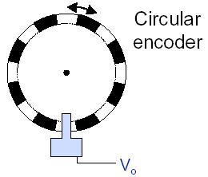
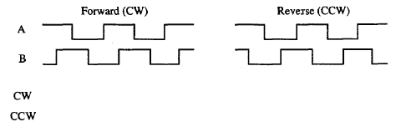

2- Dönen halkanın hızını ölçmek için iki yöntem yazınız.

3- Bir mikrodenetleyicide var olan sayacı (Timer) kullanmak için hangi ayaların yapılması gerektiğini maddeler halinde yazınız..

4- Watchdog timer açıklayınız.

5- Verilen şekilde CCP modulunun da kullanılan karşılaştırıcıların görevini yazınız.

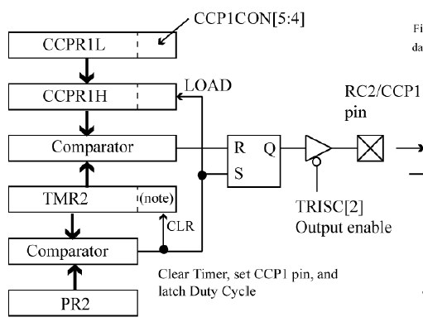

6- CCP modulu “capture input” modunda hangi işlemler için kullanılır.?

